4.1 营造地表形态的力量
【学习目标】
1、结合实例，说明内力作用的能量来源及其表现形式，理解地壳运动是塑造地表形态的主要作用方式。
2、举例说明流水、风力、冰川等外力作用对地表形态的塑造。
3、知道岩石圈的三大类岩石，阅读并能绘制简单示意图说明地壳内部物质的循环过程。
【课前预习】
1、内力作用的能量来自 ，主要是 产生的热能。它的主要表现形式有 、 和 。喜马拉雅山的形成和基拉韦厄火山的爆发说明内力作用有 和 之分。
2、内力作用形式中， 是塑造地表形态的主要方式。按照地壳运动的方向和性质，可以将其分为 和 。内力作用在地表形成
，奠定了 ，总的趋势是 。
3、外力作用的能量来自 ，主要是 ，对地表形态的塑造主要有
、 、 和 四种方式。外力作用总的趋势是
。地表形态是 共同作用的结果。
4、地表形态的塑造过程也是 ，它们存在的基础是岩石圈三大类岩石—— 、 、 的相互转化。
【问题探究】
1、地壳运动是塑造地表形态的主要力量
运动形式 | 岩层运动方向 | 岩层变化 | 地表形态 | 举例 | 相互关系
水平  运动 |  |  |  |  | 相伴发生，不同区域和不同时期有主次之分；就全球而言，主要以 运动为主，  运动为辅。
垂直  运动 |  |  |  |  | 相伴发生，不同区域和不同时期有主次之分；就全球而言，主要以 运动为主，  运动为辅。
2、外力作用及其对地表形态的塑造
外力作用 |  | 对地貌的影响
风化作用
侵蚀作用 | 流水侵蚀
侵蚀作用 | 风力侵蚀
侵蚀作用 | 冰川侵蚀
搬运作用
沉积作用 | 流水堆积
沉积作用 | 风力堆积

【课堂反馈】
1、下列属于内力作用的是 （ ）
A．侵蚀作用 B．沉积作用 C．变质作用 D．风化作用
2、长江口崇明岛的成因是 （ ）
A．断层上升 B．褶皱隆起 C．火山喷发 D．泥沙沉积
3、读下图， 图示a、b、c、d岩石中，属于沉积岩的是 （ ）
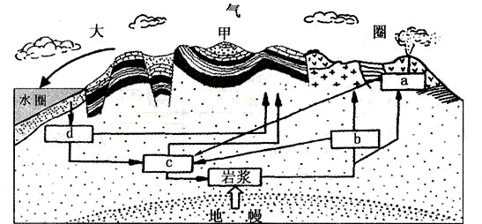
A．a B．b C．c D．d

读下图，完成4-5题。
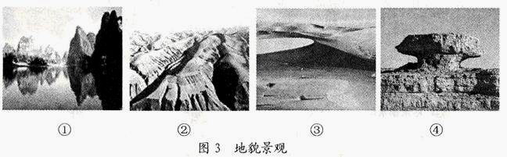

4、图3所示景观中，主要由风力侵蚀作用形成的是 （ ）
A．① B．② C．③ D．④
5、形成图②所示的千沟万壑地貌景观最主要的外力作用是 （ ）
A．冰川侵蚀 B．流水侵蚀 C．风力堆积 D．流水堆积
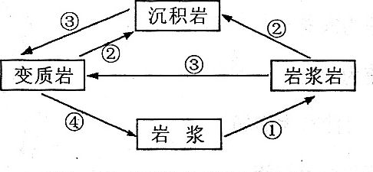
6、右图中表示变质作用的是（ ）
A．① B．②
C．③ D．④

7、右图所示河谷形成的主要外力作用是（ ）
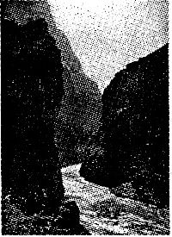
A．风力侵蚀作用 B．流水堆积作用
C．冰川侵蚀作用 D．流水侵蚀作用
8、黄土高原是 形成的（ ）
A．内力作用 B．流水沉积
C．风力沉积 D．流水侵蚀
9、下列地形区中，以外力作用为主形成的是（ ）
A．汾河谷地 B．黄土高原的黄土
C．泰山 D．喜马拉雅山
10、塔里木盆地中沙丘属于 （ ）
A．风蚀地貌 B．流水堆积地貌
C．风化地貌 D．风力堆积地貌

一、单项选择题
1、内力作用的能量主要来自 （ ）
A．岩浆喷发 B．地震 C．煤层自燃 D．放射性元素衰变
2、下列关于地壳运动的叙述，正确的是 （ ）
A．垂直运动常形成巨大的褶皱山脉
B．地壳运动以水平运动为主
C．地壳的水平运动和垂直运动互不相干
D．任何时间和地区，地壳的水平运动都比垂直运动明显
3、地壳的水平运动会引起 （ ）
A．地势的起伏变化 B．褶皱山脉的形成
C．海陆的变迁 D．岩层发生大规模的隆起和凹陷
4、下列属于外力作用的是 （ ）
A．侵蚀作用 B．地壳运动 C．变质作用 D．岩浆活动
5、下列关于内力作用与外力作用的叙述，正确的是 （ ）
A．它们都进行得非常缓慢 B．地形的基本格局由内力作用形成
C．、内力作用在任何情况下都比外力作用明显 D．外力作用一般会使地形变得高低不平
6、外力作用的能量主要来自 （ ）
A．放射性元素的衰变 B．风能 C．水能 D．太阳辐射能
7、外力作用使地表物质离开原地后在别处形成的地貌是 （ ）
A．风化地貌 B．侵蚀地貌 C．堆积地貌 D．山地地貌
8、下列关于地貌的叙述，正确的是 （ ）
A．高高在上的角峰是冰川的堆积作用形成的 B．冰斗洼地是地壳的下沉作用形成的
C．海浪可以形成海岸边的陡崖 D．流动沙丘是风力的侵蚀作用形成的
9、长江下游的三角洲平原是 （ ）
A．因泥沙被冲刷而形成的 B．由流水的堆积作用而成
C．由流水的侵蚀作用而成 D．由土壤受风化和侵蚀而成
10、埃及的人面狮身像破坏严重的主要自然原因是 （ ）
A．冰川侵蚀 B．、流水侵蚀 C．风力沉积 D．风力侵蚀

二、综合题
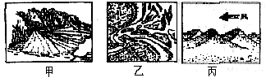11、读下图，分析回答问题：

（1）写出地貌名称：
甲 ______ ，乙 丙 。
（2）由风力作用形成的是_______；由流水作用形成的是_____和_____；风力作用和流水作用都是地质作用中的_____________。其能量来源来自于地球的_______，主要是______________________。三种地貌都属于_________地貌类型。
（3）甲地形一般分布在 。乙地形一般分布在 _________，丙地形多分布在我国 气候地区。

12、下图为“地壳物质循环简略示意图”，读图完成下列问题。
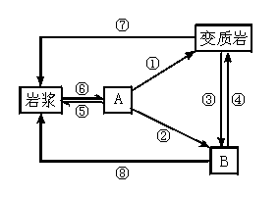
(1)根据图中箭头的方向，将各数字所代表的地质作用填入空格内：属于冷却凝固作用的是 ；属于高温熔化的是 ；属于变质作用的是 ，表示外力作用的是 。
(2)A所属的岩石类型是 ，B所属的岩石类型是 。

